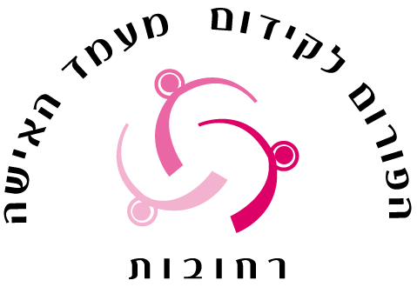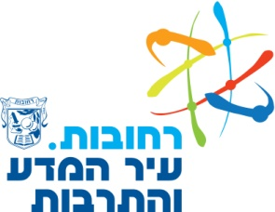

קריטריונים להגשת מועמדות להוקרה לנשים רחובותיות במסגרת אירועי יום האישה הבינלאומי 2018
במסגרת יום האישה הבינלאומי, שיחול במרץ 2018, ייערך טקס הענקת אות הוקרה לנשים רחובותיות, על פועלן המקצועי ותרומתן לקהילה בתחומי מדע, תרבות, קליטה, בריאות, ספורט, חינוך דור המשך ואחר .
קטגוריות לבחירת נשים :
1. מדע ואקדמיה
2. בריאות
3. נערות
4. קהילה
6. שוויון מגדרי .

להגשת מועמדות:
1. מילוי טופס להגשת מועמדות ,נמצא באתר העיריה או בדוא"ל nashim.rehovot@gmail.com
2. תושבת רחובות לפחות 5 שנים.
3. משך ההתנדבות– לפחות 5 שנים./ או השקעת זמן משמעותית.
4. אוכלוסיית היעד- השפעה ומשמעות עבור הקהילה הנהנית מההתנדבות/הפעילות.
5. 3 המלצות
6. עדיפות לפעילות התנדבותית
הנשים הנבחרות תקבלנה אות הוקרה באירוע לציון יום האישה הבינלאומי, במעמד רה"ע ומנהלת הרשות לקידום מעמד האישה במשרד ראש הממשלה.
הנחיות להגשת ההמלצה:
יש להגיש את השאלון ב 6 עותקים בדפוס, ניתן גם בכתב יד קריא , במעטפה סגורה את ההמלצות
ניתן להעביר ללשכת רה"ע, עיריית רחובות רח' בילו 2, רחובות. לאביבה חלבי – יועצת רה"ע לקידום מעמד האישה .
ניתן לצרף לשאלון חומר נוסף על המועמד והמלצות מטעם מוכרים.
לא תשלח הודעה על קבלת החומר.
לא תינתן הודעה לממליצים על החלטות הוועדה
הודעה על בחירת המתנדבת המצטיינת תימסר למועמדות ולממליצים שיבחרו בלבד .

מועד אחרון להגשת המועמדות 1.1.18
בדבר פרטים נוספים ניתן לפנות אל סילבי דימנד בטל': 08-6490847
תושבות רחובות רשאיות להציע את מועמדותן ו/או מועמדת אחרת.

